

いしかり浜サンドパーク2014
申込用紙１
砂像コンテスト参加申込用紙

チーム名

■参加者代表者[事務局からは代表者の方へのみご連絡いたします]
氏 名 | (フリガナ)
氏 名 |  | 年齢[ 歳]
ご住所 | 〒
お電話 | （ ） | □自宅 □携帯  ※ご連絡のつきやすい番号をご記入ください。
E‐mail

■参加者（代表者以外）
氏 名 | (フリガナ) |  | お電話 □自宅 □携帯
氏 名 |  | 年齢[ ]歳 | （ ）

氏 名 | (フリガナ) |  | お電話 □自宅 □携帯
氏 名 |  | 年齢[ ]歳 | （ ）

氏 名 | (フリガナ) |  | お電話 □自宅 □携帯
氏 名 |  | 年齢[ ]歳 | （ ）

氏 名 | (フリガナ) |  | お電話 □自宅 □携帯
氏 名 |  | 年齢[ ]歳 | （ ）

【制作形態】 | 砂像制作の際に主催者の用意する土台は使用しますか？（詳しくは別紙資料参照） | 使用する ・ 使用しない

【制作予定日】  予定されるすべてに○をつけてください。 | ２０日  （金） | ２１日  （土） | ２２日  （日） | ２３日  （月） | ２４日  （火） | ２５日  （水） | ２６日  （木） | ２７日  （金）

【取材協力】 | 媒体社が制作の様子などを取材することがあります。  いずれかに○印を付けてください  ※取材の可否は、審査に一切関係ありません | 不可 一部可 全て可  （写真、動画は不可）
※参加費は制作初日に現金で事務局へお支払いください。
【備考】連絡事項等、何かありましたらご記入ください。
※参加特典は６月２９日（日）の発表時にお渡ししますので、発表にはできるだけご参加下さい。
※応募要項はよく読んで、応募、制作してください。
※お申込みの際にいただいた個人情報は、本イベントでのご連絡及び確認以外には使用いたしません。
■タイトル等記入用紙
申込用紙2

チーム名

作品
タイトル

ＰＲ
ポイント

制作意図等

提出期間：5月1日（木）～6月9日（必着）
【備考】連絡事項等、何かありましたらご記入ください。

■申込用紙１と2の両方を送付いただきますようよろしくお願いいたします
応募先：一般社団法人 石狩観光協会
郵 送：〒061-3377 石狩市親船町107番地［石狩市観光センター内］
ＦＡＸ：0133-62-4624

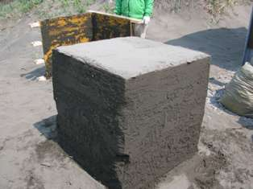
【資料】
土台使用の有無について

みなさんが作ろうとしている砂像はどのような作品でしょうか？
形によっては主催者の用意する土台を使用したほうが制作しやすいもの、土台が無い方が制作しやすいものがあります。過去2年分のコンテスト作品の写真を例に、それぞれのいい点・悪い点を紹介していきます。
砂像土台
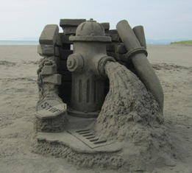
※過去のコンテスト作品は全て土台を使用したものですが例としてあげています。
※主催側の意見ですので、個人によってはあてはまらない場合もございます。参考程度にご覧ください。

【土台を使う】
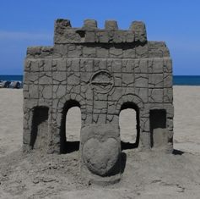
細かな表現を必要とする作品に向いています。土台で使用されている砂は型枠の中できゅっと押し固められているので、削るとめりはりのある形を作り出すことができます。また、角ばった作品にも向いています。
しかし90cm四方の正方形の土台から制作をスタートしなければいけないので、自分が思う形を削りだす作業が大変です。事前に「どういった形をつくりたいのか」というイメージがしっかりしていないと、作業がなかなか進みません。
土台使用向き

【土台を使わない】
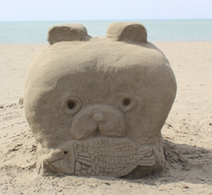
自分自身で砂を盛りながら作品を作るので、イメージをふくらませながら作品を制作することができます。丸みをおびた形を作るのにも向いています。砂を盛る作業は砂遊びに通じる要素が多いため、子供でも気軽に楽しむことができる制作方法です。
ただし枠で押し固めて作られた土台に比べて砂がしまっていないため、細かな形を作ることには向いていないのと、砂でトンネルを作る等負荷のかかる形は向いていません。
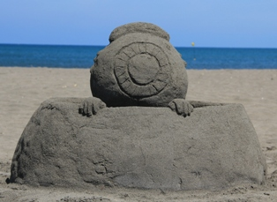
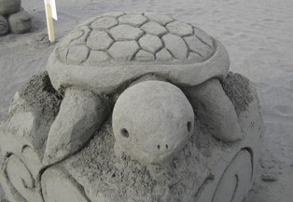
土台無し向き

